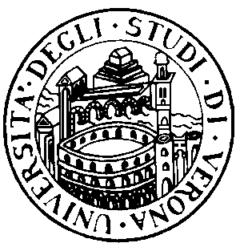
UNIVERSITÀ DEGLI STUDI DI VERONA - FACOLTÀ DI MEDICINA E CHIRURGIA

CORSO DI LAUREA SPECIALISTICA A CICLO UNICO IN ODONTOIATRIA E PROTESI DENTARIA

ANNO ACCADEMICO 2004-2005

ORARIO DELLE LEZIONI

5 anno 1 semestre (VECCHIO ORDINAMENTO)

aula 5 Piastra Odontoiatrica

Dal 4/10 al 21/12

ORARIO | LUNEDI’ | MARTEDI’ | MERCOLEDI’ | GIOVEDI’ | VENERDI’
9-9.45
10-10.45
11-11.45
12-12-45
13-13.45 | PEDODONZIA |  |  | MEDICINA LEGALE | PEDODONZIA
14-14-45 | MEDICINA  LEGALE | PSICHIATRIA | PARODONTOLOGIA | MEDICINA LEGALE | PEDODONZIA
15-15.45 | MEDICINA  LEGALE | PSICHIATRIA | PARODONTOLOGIA
16-16.45 | PARODONTOLOGIA | PSICHIATRIA
17-17.45 | PARODONTOLOGIA

VACANZE NATALIZIE: DAL 22/12/2004 AL 06/01/2005

